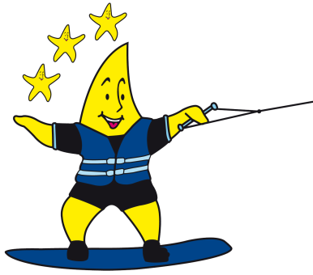

NR Training: Naam trainer(s):
Datum & uur: Namen piloot/copiloot:

Datum
Naam

